LAPORAN PRAKTIKUM INTERNET OF THINGS (IoT)

FAKULTAS VOKASI, UNIVERSITAS BRAWIJAYA

MEMBUAT RANGKAIAN SUHU KELEMBABAN MENGGUNAKAN ESP32

*Sofyan Brilliant Ardiyanto*

*Fakultas Vokasi, Universitas Brawijaya*

*Email : sofyanbrilliant@student.ub.ac.id*

ABSTRACT

Perkembangan Internet of Things (IoT) zaman sekarang memungkinkan kita melakukan pengembangan system pemantauan lingkungan yang efisien dan juga real time. Di eksperimen kali ini, kita merancang sebuah system berbasis mikrokontroller ESP32 yang dapat mengukur suhu dan kelembaban secara akurat. Sistem ini memanfaatkan sensor DHT22 untuk mengakuisisi data suhu dan juga kelembaban, kemudian diproses dna dikirim ke platform IoT melalui konektivitas Wi-Fi yang terintegrasi dengan ESP32. Data yang didapat bisa diakses secara real-time melalui tampilan web ataupun aplikasi mobile, memungkinkan memantau lingkungan dari jarak jauh.Hasil pengujian eksperimen ini menunjukan data pembacaan yang stabil dan juga akurat yang rata-rata error kurang dari 1 persen untuk mengukur suhu dan juga kelembaban, juga kemampuannya yang hemat energi dan biaya efektif, system ini mempunyai potensi yang besar untuk di implementasikan dalam berbagai bidang, seperti pertanian, industry maupun pemantaun lingkuran sekitar rumah.

*Keyword : Kelembaban , ESP32, DHT22, Microcontroller, suhu, IoT*

1. **Pendahuluan**
   1. **Latar Belakang**

Perkembangan teknologi Internet of Things telah membawa perubahan yang sangat signifikan pada berbagai aspek kehidupan, termasuk pemantauan lingkungan. Kemampuan untuk mengumpulkan, memprosesm dan juga menganalisis data secara real-time menjadi sangat penting, terutam untuk aplikasi yang memerlukan pengawasan secara terus-menerus terhadap lingkungan, seperti suhu dna kelembaban. Parameter ini memainkan peran yang sangat kritis terhadap beberapa bidang misalnya dalam pertanian, suhu dan kelembaban yang tepat sangat penting untuk pertumbuhan tanaman yang optimal. Disini kita menggunakan alat berupa ESP32 dan DHT22 untuk membuat eksperimen ini dan menulis kodenya di VScode, juga menggunakan platform Wokwi dan Platform IDE.

* 1. **Tujuan Eksperimen**

1. Membuat simulasi untuk mengukur suhu kelembaban menggunakan mikrokontroller ESP32 juga DHT22
2. Melakukan pemrograman mikrokontroller dalam mengukur suhu kelembaban
3. Mengeksplorasi potensi pengembangan sistem pengukuran suhu kelembaban menggunakan mikrokontroller ESP32 dan DHT22
4. Metodologi
   1. Alat dan Bahan
5. Alat : Visual Studio Code, laptop, internet, wokwi.
6. Bahan : ESP32, DHT22, kabel.
   1. Langkah Implementasi
7. Menyiapkan alat dan bahan
8. Laptop yang terkoneksi dengan internet lalu membuka website wokwi.com pada browser.
9. Lalu memilih mikrokontroller ESP32 lalu menambahkan DHT22 untuk mengukur suhu.
10. Juga melakukan instalasi dependencies yang dibutuhkan pada file platformio.ini
11. Konfigurasi pin
12. Pin yang digunakan untuk mengukur suhu yaitu pin 27
13. Penulisan Kode
14. Kode pemrograman menggunakan bahasa Arduino untuk ESP32
15. Deklarasikan pin untuk mengukur suhu

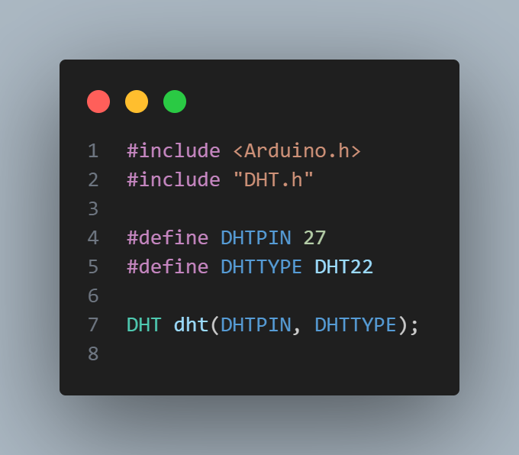

1. Setup dan inisialisasi

Dengan fungsi setup()

Serian.begin(9600) menginisialisasi komunikasi serial dengan baudrate 9600 untuk mengirim ke data serial monitor.

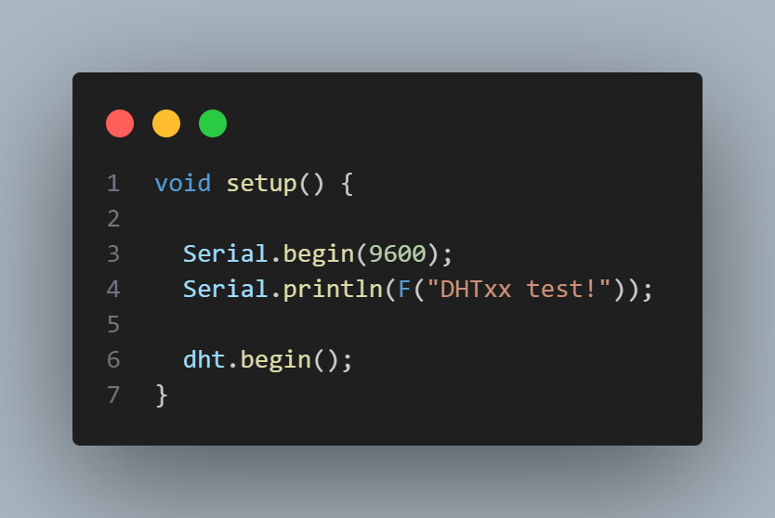

1. Lalu ketikkan kode untuk mengukur suhu untuk membaca sensor DHT untuk mengukur suhu dan kelembaban, lalu menampilkan di serial monitor.

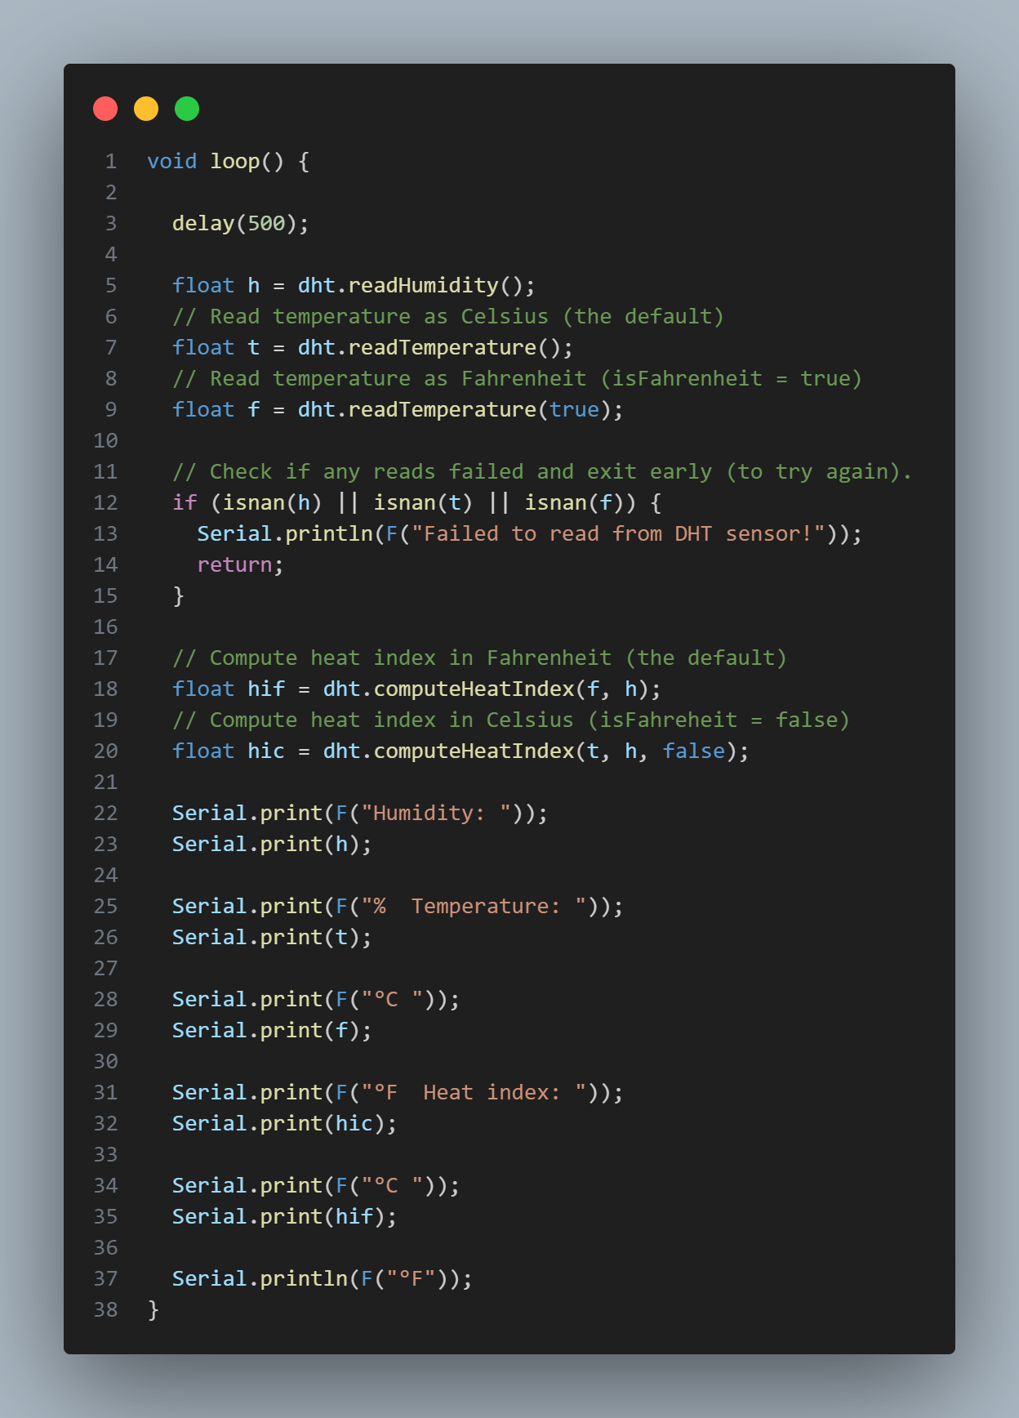

1. Jangan lupa menambahkan file wokwi.toml agar diagram.json bisa di jalankan

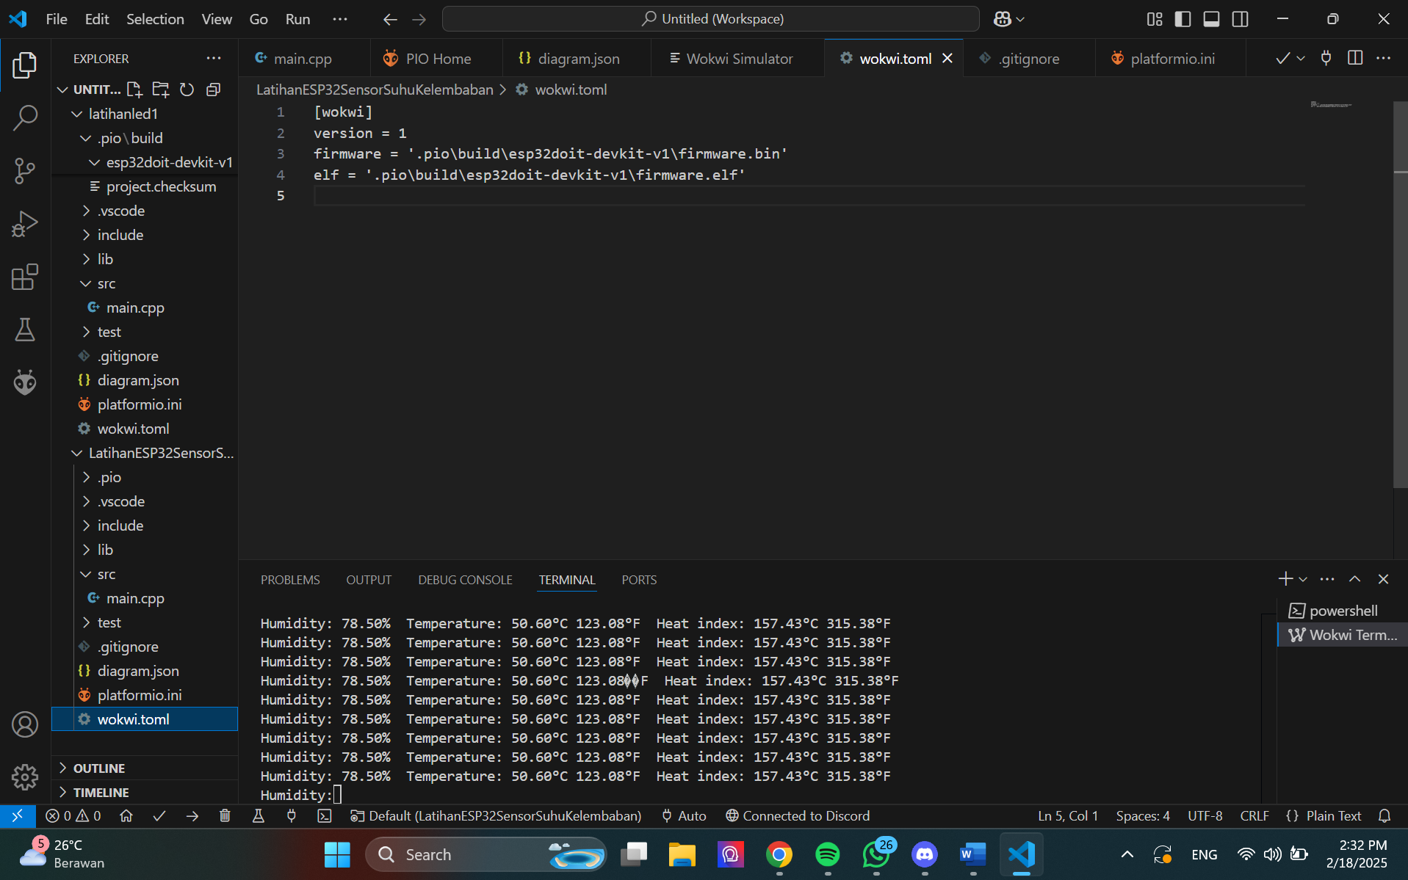

1. Setelah itu jalankan simulasinya pada diagram.json yang sudah kita dapat dari wokwi

